Глава 3.

Среди современных методов выявления тесных двойных систем можно также отметить метод анализа изображений звезд. К примеру, в работе Deacon et al.(2017) представлены результаты поиска двойных звезд по оценке эллиптичности изображений. Авторы отмечают, что метод работает для звездных систем с ρ>0.3 arcsec. На рисунке 16 представлен примеры результатов исследования в случае одиночной и двойной звезд.

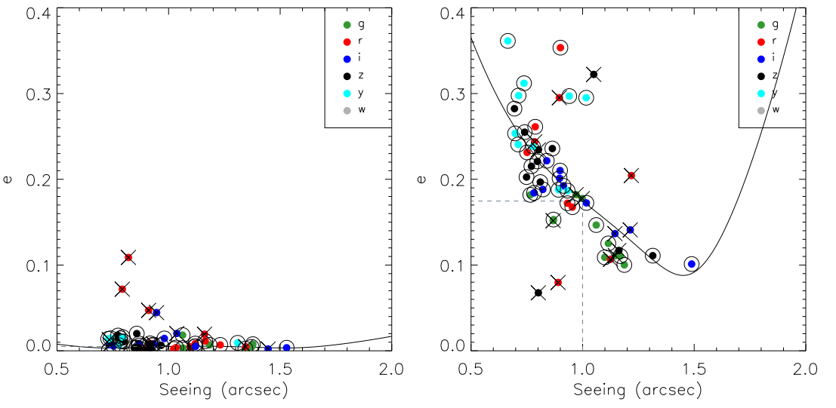

Рис. 16. Pan-STARRS – выявление двойных звезд по измерениям эллиптичности изображений Deacon et al.(2017) Слева – одиночная звезда, справа – двойная. <https://ui.adsabs.harvard.edu/abs/2017MNRAS.468.3499D/abstract>

Схожая методика была применена и в Пулковской программе (Khovritchev et al., 2018). В качестве объектов исследования были выбраны 702 сравнительно слабые звезды с большими собственными движениями (V > 13m, μ > 300 мсек. дуги/год), для которых флаг “duplicate source” в каталоге Gaia DR1 равен единице. Для исследования были проведены оригинальные наблюдения на метровом телескопе Сатурн (ССЫЛКА), а также взяты материалы обзора SDSS DR13 (ССЫЛКА). В качестве методики анализа изображений использовалась shapelet-декомпозиция изображения (Рефрегиер, 2003; Массей, Рефрегиер, 2005) и помимо эллиптичности также анализировался коэффициент асимметрии изображения. В результате работы было выявлено 138 звезд-кандидатов в двойные, среди которых шесть объектов значатся в каталоге WDS. Кроме того, значительные значения исследуемых отклонений в эллиптичности и/или асимметрии изображения показали компоненты трех двойных систем из каталога WDS, что говорит об открытии тройных систем. На рис. 17 можно оценить, насколько сильно выявленные двойные отклоняются от модельных изохрон для М-карликов и субкарликов.

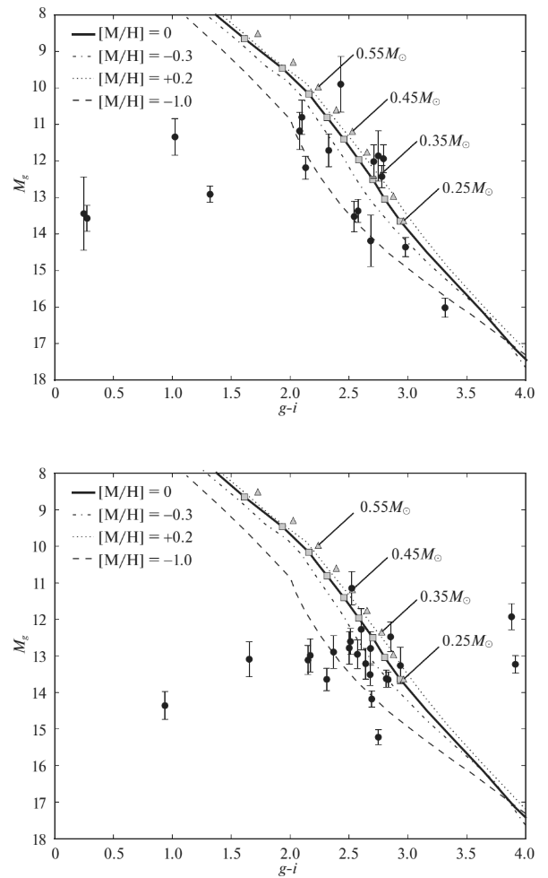

Рис. 17. Положения ряда потенциальных двойных систем (Ховричев и др., 2018) на диаграмме цвет–абсолютная звездная величина (в координатах (g − i)−Mg). Вверху — системы, детектированные по обоим признакам. Внизу — объекты со значимой асимметрией изображений изображения (Рефрегиер, 2003; Массей, Рефрегиер, 2005).